Министерство образования и науки Российской Федерации

Ульяновский Технический университет

Кафедра: вычислительная техника

Дисциплина: Основы программирования

Лабораторная работа №9.

«Текстовые файлы»

Выполнил:

Студент: ИВТАП Бд-11

Кондратьев Павел Сергеевич

Проверил:

Лапшов Юрий Александрович

Ульяновск, 2016

Содержание

|  |  |
| --- | --- |
| 1. Техническое Задание …………………………………………………….. | 2 |
| 2. Выполнение работы………………………………………………………. | 2 |
| 3. Список литературы……………………………………………………….. | 4 |
| 4. Приложение № 1…………………………………………………………... | 4 |

**Техническое Задание:**

Требуется написать программу, выполняющую чтение текстового файла, отображение его в текстовом поле, и по нажатию кнопки производить обработку текста (Подсчитать количество слов, начинающихся с буквы «А»). После обработки записать результат в выходной файл(html-файл).Содержание html-файла:

**Лабораторная работа №9**

Вариант A

Выполнил студент группыИВТ__-11 **Фамилия И.О**

Файл: **имя_входного_файла**

Количество найденных слов: N

**Выполнение работы:**

Считываем файл

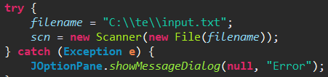

Ищем вхождение буквы **а** в строке файла

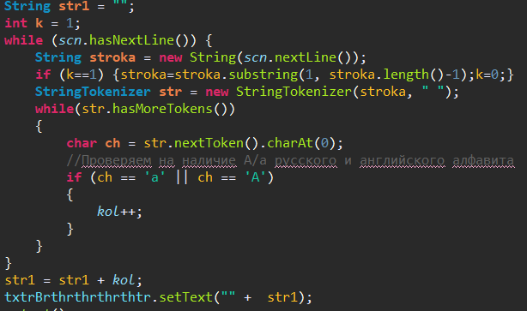

Записываем результаты в html-файл

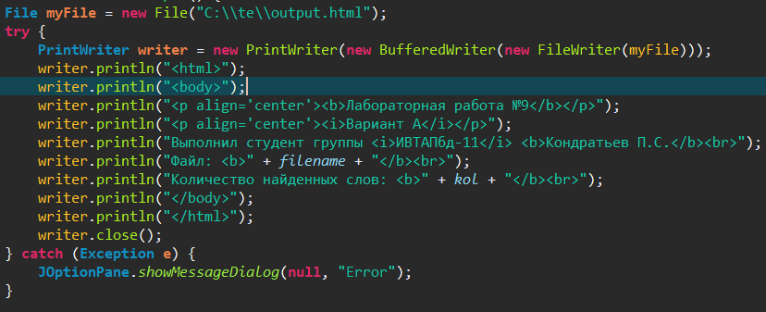

**Список литературы:**

1) Лабораторная работа Лапшов Ю. А. «Основы программирования»

**Приложение № 1 (Исходный код):**

public void actionPerformed(ActionEvent arg0) {

openfile();

String str1 = "";

int k = 1;

while (scn.hasNextLine()) {

String stroka = new String(scn.nextLine());

if (k==1) {stroka=stroka.substring(1, stroka.length()-1);k=0;}

StringTokenizer str = new StringTokenizer(stroka, " ");

while(str.hasMoreTokens())

{

char ch = str.nextToken().charAt(0);

//Проверяем на наличие А/а русского и английского алфавита

if (ch == 'а' || ch == 'А')

{

kol++;

}

}

}

str1 = str1 + kol;

txtrBrthrthrthrthtr.setText("" + str1);

output();

}

});

private static void output() {

File myFile = new File("C:\\te\\output.html");

try {

PrintWriter writer = new PrintWriter(new BufferedWriter(new FileWriter(myFile)));

writer.println("<html>");

writer.println("<body>");

writer.println("<p align='center'><b>Лабораторная работа №9</b></p>");

writer.println("<p align='center'><i>Вариант А</i></p>");

writer.println("Выполнил студент группы <i>ИВТАПбд-11</i> <b>Кондратьев П.С.</b><br>");

writer.println("Файл: <b>" + filename + "</b><br>");

writer.println("Количество найденных слов: <b>" + kol + "</b><br>");

writer.println("</body>");

writer.println("</html>");

writer.close();

} catch (Exception e) {

JOptionPane.showMessageDialog(null, "Error");

}

try {

filename = "C:\\te\\input.txt";

scn = new Scanner(new File(filename));

} catch (Exception e) {

JOptionPane.showMessageDialog(null, "Error");

}